Структура
Руководство
Управление правовой работы, государственной службы и кадров
Отдел правового обеспечения
Отдел координации нормативно-правового регулирования
Отдел аналитического обеспечения
Отдел государственной службы, кадров и профилактики коррупционных и иных правонарушений
Управление делами, организации закупок и бюджетного процесса
Отдел по взаимодействию с Федеральным казначейством по переданным полномочиям в бюджетном процессе
Отдел прогнозирования и организации бюджетного процесса
Отдел материально-технического обеспечения
Отдел документооборота и организационного контроля
Отдел контроля исполнения контрактов и работы с программами
Отдел планирования и проведения закупок
Управление организации и проведения государственной итоговой аттестации
Отдел нормативно-методического обеспечения
Отдел процедур и технологий государственной итоговой аттестации
Отдел организационного обеспечения
Отдел информационного сопровождения
Управление оценки качества образования и контроля (надзора) за деятельностью органов государственной власти субъектов Российской Федерации
Отдел надзора и контроля за деятельностью органов исполнительной власти субъектов Российской Федерации
Отдел оценки качества образования и контроля за государственной итоговой аттестацией
Отдел информационного и аналитического обеспечения
Отдел надзора и контроля за исполнением переданных полномочий
Управление надзора и контроля за организациями, осуществляющими образовательную деятельность
Отдел по работе с обращениями граждан
Отдел проведения проверок
Отдел планирования и организации проверок
Отдел координации контрольно-надзорной деятельности
Аналитический отдел
Отдел профилактических мероприятий
Управление государственных услуг и цифровой трансформации
Отдел лицензирования
Отдел государственной аккредитации
Отдел признания иностранного образования и аналитического обеспечения
Отдел цифровой трансформации, информационной безопасности и организационного обеспечения
Отдел режимно-секретной работы

Руководство
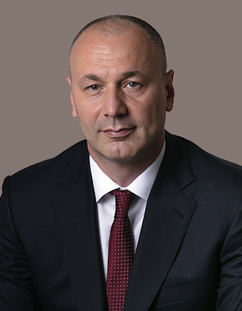

Музаев Анзор Ахмедович
Руководитель Федеральной службы по надзору в сфере образования и науки
Родился 8 октября 1974 года в г. Гудермесе.

Образование
Образование: Чеченский государственный педагогический институт.
Ученая степень: кандидат технических наук.

Трудовая деятельность
• преподаватель Грозненского государственного нефтяного института;
• заместитель Председателя Комитета Правительства Чеченской Республики по делам молодежи;
• ректор Чеченского государственного университета;
• министр образования и науки Чеченской Республики;
• заместитель руководителя Федеральной службы по надзору в сфере образования и науки
В августе 2020 года назначен на должность руководителя Федеральной службы по надзору в сфере образования и науки распоряжением Правительства Российской Федерации от 18.08.2020 № 2123-р «О руководителе Федеральной службы по надзору в сфере образования и науки».
Действительный государственный советник Российской Федерации 2 класса

Награды
- почетное звание «Почетный работник высшего профессионального образования Российской Федерации»;
- почетное звание «Заслуженный учитель Чеченской Республики»;
- почетная грамота Федеральной службы по надзору в сфере образования и науки;
- медаль Столыпина П.А. II степени.

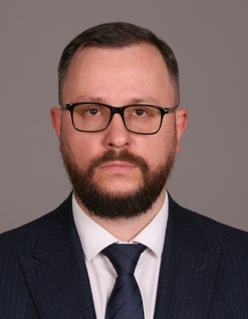

Рукавишников Сергей Михайлович
Статс-секретарь – заместитель руководителя
Федеральной службы по надзору в сфере образования и науки
Родился 19 января 1981 года в г. Москве.

Образование
Образование: Московский государственный университет экономики, статистики и информатики (МЭСИ).
Ученая степень: кандидат юридических наук.

Трудовая деятельность
- аспирант Московского государственного университета экономики, статистики и информатики (МЭСИ);
- заместитель декана НОУ ВПО «Московская финансово-промышленная академия»;
- заместитель начальника отдела, заместитель начальника Управления — начальник отдела мониторинга оценок качества профессионального образования Управления лицензирования, аккредитации, признания и подтверждения документов Федеральной службы по надзору в сфере образования и науки;
- референт отдела формирования сети образовательных учреждений высшего образования Департамента государственной политики в сфере высшего образования Министерства образования и науки Российской Федерации;
- заместитель начальника Управления — начальник отдела мониторинга оценок качества профессионального образования Управления государственных услуг Федеральной службы по надзору в сфере образования и науки;
- начальник Управления государственных услуг Федеральной службы по надзору в сфере образования и науки;
- начальник Управления надзора и контроля за организациями, осуществляющими образовательную деятельность, Федеральной службы по надзору в сфере образования и науки.
В октябре 2019 года назначен на должность статс-секретаря-заместителя руководителя Федеральной службы по надзору в сфере образования и науки распоряжением Правительства Российской Федерации от 28.10.2019 № 2548-р «О статс-секретаре – заместителе руководителя Федеральной службы по надзору в сфере образования и науки».

Действительный государственный советник Российской Федерации 2 класса.

Награды
- благодарность Президента Российской Федерации;
- почетное звание «Почетный работник сферы образования Российской Федерации»;
- медаль «За возвращение Крыма»;
- благодарность Федеральной службы по надзору в сфере образования и науки;
- почетная грамота Федеральной службы по надзору в сфере образования и науки;
- почетная грамота Министерства просвещения Российской Федерации.

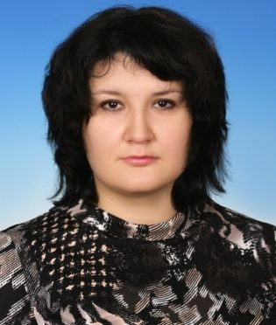

Кочетова Светлана Михайловна
Заместитель руководителя Федеральной службы по надзору в сфере образования и науки
Родилась 20 августа 1983 года в г. Москве.

Образование
Образование: Ленинградский государственный университет имени А.С. Пушкина.
Ученая степень: кандидат юридических наук.

Трудовая деятельность
- ведущий специалист, главный специалист, советник юридического отдела Федерального агентства по образованию;
- советник, референт, заместитель директора Департамента регионального развития Министерства образования и науки Российской Федерации;
- заместитель директора Департамента государственной политики в сфере высшего образования Министерства образования и науки Российской Федерации;
- главный инспектор, заместитель начальника инспекции экспертно-аналитической и контрольной деятельности за расходами федерального бюджета на образование Департамента по экспертно-аналитической и контрольной деятельности в области расходов федерального бюджета на здравоохранение, образование, культуру, кинематографию и средств Федерального фонда обязательного медицинского страхования Счетной палаты Российской Федерации;
- занималась преподавательской деятельностью свыше 5 лет по предметам: образовательное и семейное право.
В декабре 2018 года назначена на должность заместителя руководителя Федеральной службы по надзору в сфере образования и науки распоряжением Правительства Российской Федерации от 30.12.2018 № 3032-р «О заместителе руководителя Федеральной службы по надзору в сфере образования и науки».
Действительный государственный советник Российской Федерации 2 класса.

Награды
- благодарность Правительства Российской Федерации;
- почетное звание “Почетный работник сферы образования Российской Федерации”;
- медаль Центральной избирательной комиссии Российской Федерации;
- почетная грамота Российской академии образования;
- благодарность Федеральной службы по надзору в сфере образования и науки;
- почетная грамота Счетной палаты Российской Федерации;
- почетная грамота Министерства образования и науки Российской Федерации;
- диплом “Лидер цифровой трансформации”;
- почетная грамота Министерства просвещения Российской Федерации.

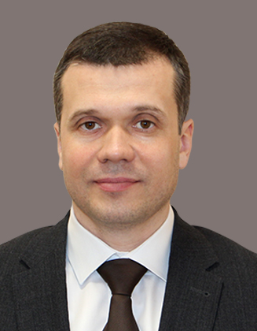

Круглинский Игорь Константинович
Заместитель руководителя Федеральной службы по надзору в сфере образования и науки
Родился 27 января 1982 года в г. Чехове Московской области.

Образование
Образование: Государственное образовательное учреждение высшего профессионального образования «Московский энергетический институт (технический университет)».

Трудовая деятельность
- главный специалист отдела мониторинга и информационного сопровождения Управления контроля качества общего образования (ЕГЭ) Министерства образования Российской Федерации;
- главный специалист отдела информационного и технологического обеспечения Управления контроля качества образования Федеральной службы по надзору в сфере образования и науки;
- начальник отдела процедур оценки качества образования Управления оценки качества образования Федеральной службы по надзору в сфере образования и науки;
- заместитель начальника Управления оценки качества образования Федеральной службы по надзору в сфере образования и науки;
- начальник Управления оценки качества общего образования Федеральной службы по надзору в сфере образования и науки;
- начальник Управления организации и проведения государственной итоговой аттестации Федеральной службы по надзору в сфере образования и науки.
В марте 2021 года назначен на должность заместителя руководителя Федеральной службы по надзору в сфере образования и науки распоряжением Правительства Российской Федерации от 09.03.2021 № 565-р «О заместителе руководителя Федеральной службы по надзору в сфере образования и науки».
Действительный государственный советник Российской Федерации 3 класса.

Награды
- благодарность Президента Российской Федерации;
- почетное звание «Почетный работник сферы образования Российской Федерации»;
- почётная грамота Федеральной службы по надзору в сфере образования и науки;
- почётная грамота Министерства образования и науки Российской Федерации;
- почётная грамота Министерства науки и высшего образования Российской Федерации;
- почетная грамота Министерства просвещения Российской Федерации.

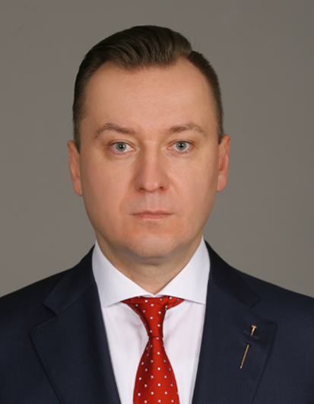

Семченко Евгений Евгеньевич
Заместитель руководителя Федеральной службы по надзору в сфере образования и науки
Родился 13 августа 1977 года в г. Москве.
Образование
Образование: Государственный университет управления.
Ученая степень: Кандидат экономических наук

Трудовая деятельность
- Лаборант, старший лаборант, инженер Кафедры управления экологической безопасностью Государственного университета управления;
- Студент, аспирант Государственного университета управления;
- директор Центра дополнительного образования «Управление безопасностью» Государственного университета управления;
- главный специалист отдела обеспечения единого государственного экзамена Департамента общего образования Министерства образования Российской Федерации;
- заместитель начальника отдела мониторинга и информационного сопровождения Управления контроля качества общего образования Министерства образования Российской Федерации;
- заместитель начальника отдела информационного и технологического обеспечения Управления контроля качества образования Федеральной службы по надзору в сфере образования и науки;
- начальник отдела технологического и информационного обеспечения Управления контроля и оценки качества образования Федеральной службы по надзору в сфере образования и науки;
- заместитель начальника Управления контроля и оценки качества образования – начальник отдела мониторинга и анализа Федеральной службы по надзору в сфере образования и науки
- заместитель начальника Управления оценки качества образования Федеральной службы по надзору в сфере образования и науки;
- начальник Управления оценки качества образования Федеральной службы по надзору в сфере образования и науки;
- начальник Управления надзора и контроля за деятельностью органов исполнительной власти субъектов Российской Федерации Федеральной службы по надзору в сфере образования и науки;
- начальник Управления оценки качества образования и контроля (надзора) за деятельностью органов государственной власти субъектов Российской Федерации Федеральной службы по надзору в сфере образования и науки;
- директор Департамента государственной политики в сфере общего образования Министерства просвещения Российской Федерации.
В октябре 2021 года назначен на должность заместителя руководителя Федеральной службы по надзору в сфере образования и науки распоряжением Правительства Российской Федерации от 28.10.2021 № 3047-р «О заместителе руководителя Федеральной службы по надзору в сфере образования и науки».
Действительный государственный советник Российской Федерации 2 класса

Награды:
- благодарность Федеральной службы по надзору в сфере образования и науки;
- почетная грамота Федеральной службы по надзору в сфере образования и науки;
- почетная грамота Министерства образования и науки Российской Федерации;
- нагрудный знак «Почетный работник воспитания и просвещения Российской Федерации».

В ведении Федеральной службы по надзору в сфере образования и науки находятся следующие организации:
- ФГБНУ «ФИПИ»
ФГБНУ «Федеральный институт педагогических измерений»
Директор: Решетникова Оксана Александровна

- ФГБУ «ФЦТ»
«Федеральный центр тестирования»
Директор: Егорова Юлия Станиславовна

- ФГБУ «Росаккредагентство»
Федеральное государственное бюджетное учреждение «Национальное аккредитационное агентство в сфере образования»
И.о. директора: Озеранский Сергей Викторович

- ФГБУ «ФИОКО»
Федеральное государственное бюджетное учреждение «Федеральный институт оценки качества образования»
Директор: Старичков Владимир Викторович

- ФГАНУ «ЦИТиС»
Центр информационных технологий и систем органов исполнительной власти
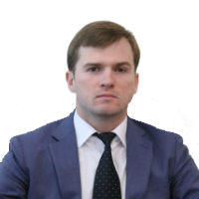

Стариков Павел Павлович

Директор ФГАНУ ЦИТиС

Управление организации и проведения государственной итоговой аттестации
Начальник Управления
Бугулова Нино Нодаровна
Заместители начальника Управления
Евтухова Яна Владимировна
Шилова Наталья Петровна
Управление государственных услуг и цифровой трансформации
Начальник Управления
Явкина Ольга Юрьевна
Заместители начальника Управления
Кулиев Натик Адалатович
Эльдаров Амир Муратович
Управление оценки качества образования и контроля (надзора) за деятельностью органов государственной власти субъектов Российской Федерации
Начальник Управления:
Елисеева Евгения Николаевна
Заместители начальника Управления
Квасникова Анастасия Сергеевна
Погонина Юлия Андреевна
Управление надзора и контроля за организациями, осуществляющими образовательную деятельность
Начальник Управления
Якимчук Ольга Николаевна
Заместители начальника Управления
Лобанова Ирина Дмитриевна
Ляпкин Андрей Михайлович
Красильников Александр Владимирович
Управление правовой работы, государственной службы и кадров
Начальник Управления
Верина Татьяна Сергеевна
Заместители начальника Управления
Подзирей Анжелика Юрьевна
Лапина Екатерина Борисовна
Управление делами, организации закупок и бюджетного процесса
Начальник Управления
Носова Марина Викторовна
Заместители начальника Управления
Орлова Елена Владимировна — главный бухгалтер
Казаков Андрей Владимирович
Козмин Сергей Сергеевич
Отдел режимно-секретной работы

